**使用注意事项**

1. 打开冰箱后，取物迅速，打开时间不能过久。关闭冰箱时，须确保冰箱门关紧。
2. 冰箱内不准存放腐蚀性物品。
3. 如遇停电时，依次关闭电池开关、电源开关、外部电源。来电后，反向依次打开所有开关。
4. 严禁一次性放入过多相对太热的物品，会造成压缩机长时间不停机，温度不下降且容易烧毁压缩机。物品第一要分批放入，必要时先在-20度预冷冻再放入。

**维护**

1. 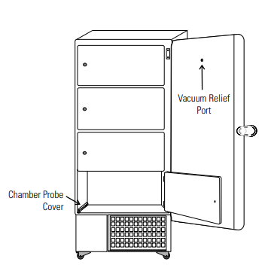空气过滤网每年至少清洁4次。
2. 冷凝器每年至少清洁1次。
3. 及时使用软布擦去门封和门上的结霜。
4. 定期检查真空泄压口（位置如图），检查是否结霜或结冰，用干燥软布清除结霜。
5. 每年对样品进行一次整理，对低温箱进行除霜。

**警报信息指示**

1.“Power Failure”断电

2.“High Temperature”高温报警

3.“Low Temperature”低温报警

4.“Probe Failure”传感器错误

5.“Door Open”门开

6.“Wrong Power”错误的电源

7.“Low Battery”电池电量低

8.“Hot Condenser”热的冷凝器

9.“High Stage Failure”一级错误